Ecrire et enregistrer le message d’annonce d’un répondeur
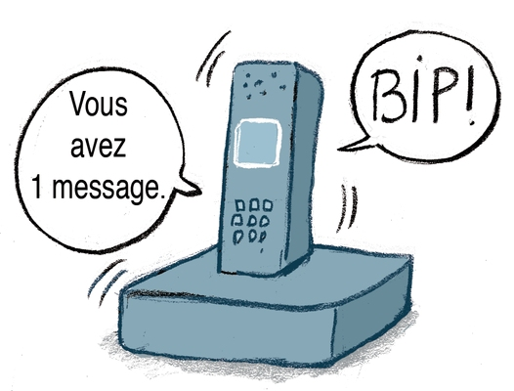

- Etudier des exemples de message d’annonce.
1
Ici le laboratoire TOUTVABIEN .
Vous êtes en relation avec une boîte vocale. Nous ne sommes pas en mesure de vous répondre actuellement.
Le laboratoire est ouvert de 9 heures à 18 heures sans interruption du lundi au samedi inclus.
Laissez votre nom, vos coordonnées téléphoniques et le motif de votre appel, nous vous recontacterons dès que possible.
Merci.
Bonjour,
Vous êtes bien au 0498 34 65 12 chez Mélissa et Brandon.
Nous sommes momentanément absents.
Vous pouvez nous laisser un message après le bip sonore, nous vous rappellerons dès que possible.
Merci.

2
3
SALUT !!
VOUS ETES BIEN CHEZ LULU.
JE NE SUIS PAS DISPO POUR L’INSTANT MAIS LAISSEZ-MOI UN PETIT MOT DOUX.
JE VOUS RAPPELLE.
A PLUS !

Comment sont organisés ces messages ?
- Par quels mots ces messages commencent-ils ?
- Qu’est-ce qui est pareil dans tous ces messages ?
- Qui parle ? A qui ?
- Quelles sont les informations essentielles contenues dans ces messages ?
- Qu’est-ce qui est demandé à celui qui appelle ?
A RETENIR
……………………………………………………………………………………………………………………………………………………………………………………………………………………………………………………………………………………………………………………………………………………

- Préparer ton projet de message sur répondeur

- Le message d’accueil de mon téléphone personnel
- a) Je me présente :
……………………………………………………………………………………………………………………………………………………
b) Je signale que je ne suis pas disponible :
………………………………………………………………………………………………………………………………………………………………………………………………………………………………
c) Je demande les coordonnées de la personne :
………………………………………………………………………………………………………………………………………………………………………………………………………………………………
d) Je clôture mon message :
……………………………………………………………………………………………………………………………………………………

Je récapitule mon message en entier :
………………………………………………………………………………………………………………………………………………………………………………………………………………………………………………………………………………………………………………………………………………………………………………………………………………………………………………………………………………………………………………………………
Je l’enregistre :
Evaluation formative
Je parle clairement
Je ne parle ni trop lentement ni trop vite
Je parle suffisamment fort pour l’enregistrement
Je suis poli et correct
J’ai fait en sorte qu’il n’y ait pas de bruits de fond
J’ai compris l’importance d’un message d’accueil

Evaluation certificative
Je me suis présenté
J’ai signalé que je n’étais pas disponible
J’ai demandé les coordonnées de la personne
J’ai clôturé mon message correctement

- Le message d’accueil du téléphone de l’entreprise
Tu es chargé d’enregistrer le message d’accueil du magasin de l’école qui sera fermé durant les congés de Pâques. Informe les personnes de cette fermeture en enregistrant un message d’accueil.
- a) Je présente l’entreprise :
…………………………………………………………………………………………………………………………………………………………
b) Je signale que l’entreprise n’est pas joignable :
…………………………………………………………………………………………………………………………………………………………
c) Je renseigne l’appelant de la durée de la fermeture :
…………………………………………………………………………………………………………………………………………………………………………………………………………………………………………………………………………………………………………………….
d) Je clôture le message :
………………………………………………………………………………………………………………………………………………………….
Je récapitule mon message entier :
…………………………………………………………………………………………………………………………………………………………………………………………………………………………………………………………………………………………………………………………………………………………………………………………………………………………………………………………………………………………………………………………………………………………………………………………………………………….
Je l’enregistre :
Evaluation formative
Je parle clairement
Je ne parle ni trop lentement ni trop vite
Je parle suffisamment fort pour l’enregistrement
Je suis poli et correct
J’ai fait en sorte qu’il n’y ait pas de bruits de fond
J’ai compris l’importance d’un message d’accueil

Evaluation certificative
J’ai cité le nom de l’entreprise
J’ai signalé que c’était fermé
J’ai donné la durée de la fermeture
J’ai clôturé mon message correctement

- Quelles sont les qualités d’un bon message d’accueil ?

- …………………………………………………………………………………………………………………………………………………………
- ………………………………………………………………………………………………………………………………………………………….
- …………………………………………………………………………………………………………………………………………………………
- ………………………………………………………………………………………………………………………………………………………....
- …………………………………………………………………………………………………………………………………………………………
- ………………………………………………………………………………………………………………………………………………………….
- …………………………………………………………………………………………………………………………………………………………
- …………………………………………………………………………………………………………………………………………………………

